Recenze: Film o Oscaru Wildeovi je jako historická mohyla, Dovlatov bojuje proti režimu s ironií
Tomáš Stejskal
20. 2. 2018 7:30
Na festivalu Berlinale měly premiéru dva životopisné filmy. Zatímco Šťastný princ o Oscaru Wildeovi vyznívá jako vyprávění o komkoliv a mohl by být jedním z tuctu filmů určených k uvedení na libovolném queer festivalu, snímek Dovlatov o šesti dnech ruského básníka a spisovatele, který se snaží vypořádat se sovětským režimem, dopadá na diváka jako dusivý polštář.

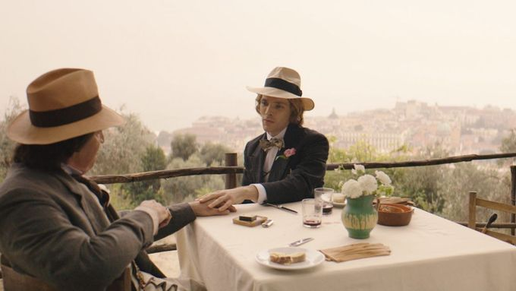
Šťastný princ, dokument o Oscaru Wildeovi, se příliš nepovedl. | Foto: Berlinale

Málokdo pohrdal životopisy tolik jako estét a dandy Oscar Wilde. Jejich čtenáře považoval za průměrné lidi a těmi opovrhoval ještě více. Přesto britský herec Rupert Everett pojal podezření, že rozšířit řadu filmových životopisů slovutného spisovatele o další, autorský kus - a ještě si v něm zahrát hlavní roli - je dobrý nápad. Nebyl.
Snímek Šťastný princ se promítá na festivalu Berlinale v nesoutěžní části hlavního programu, je plný hvězd ve vedlejších rolích a hlavní úlohu hrají šlechetné úmysly. Hlavně však dokládá, že ušlechtilost nemusí v umění být tou nejlepší vlastností.
Šťastný princ zachycuje poslední roky Wildeova života, kdy někdejšího věhlasného homosexuálního autora zlomí společenské odsudky. Snímek se drolí do sérií horečnatých retrospektiv, v nichž umělec podléhá afektům, emocím, milencům i nenávisti měšťáckého okolí, které se dříve tak rádo smálo u jeho divadelních her.
Everett zavrhl vyobrazení břitkého humoristy Wildea, film však místo oslavného pomníku připomíná historickou mohylu, v níž pohřbil cokoliv zajímavého z Wildeova osudu a umění.
reklama

Lze se pohoršit nad pohoršováním tehdejší společnosti. Ale jinak by sledování chaotického milostného trojúhelníku ve Wildeově životě, do nějž občas vstoupí manželka v podání Emily Watsonové či přítel hraný Colinem Firthem, mohlo být vyprávěním o komkoliv; jedním z tuctu filmů určených k uvedení na libovolném queer festivalu.
Jediné skutečně intenzivní okamžiky, kdy se coby nedílné součásti Wildeovy poetiky potkávají jemnost se smutkem, představuje rámování. Spisovatel v něm vypráví úryvky ze své nejslavnější pohádky, jež dala filmu název. Žít je podle Wildea ta nejvzácnější věc, neboť většina lidí pouze existuje. Snímek Šťastný princ je stejný jako oni: na začátku i ke konci na chvíli ožívá, jinak jen existuje.
Související

Recenze: Obraz Doriana Graye se vysmívá poživačné společnosti. Škoda, že není přesvědčivější


Musel tak přijít režisér Alexej German ml., aby v soutěžním snímku Dovlatov o šesti dnech básníka a romanopisce Sergeje Dovlatova, jenž žil v letech 1941 až 1990, dal onomu "průměrnému" životopisnému žánru smysl. Dovlatov pracuje jako novinář pro státní podnik a chandra z nemožnosti tvořit i žít na něj doléhá podobně jako na jeho kolegy, například pozdějšího nobelistu Josifa Brodského.
German svůj nezvyklý režijní styl plný dlouhých záběrů, v nichž se kamera za hovoru lidí pozvolna a promyšleně pohybuje po tvářích hrdinů, efektivně využívá právě k zachycení onoho lidského i uměleckého plahočení. Ruský člověk v něm přesto nepropadá depresím, nýbrž s pomocí ironie a jízlivosti bojuje.
Dovlatova není lehké sledovat. Navzdory skvělým nenápadným komickým momentkám, třeba když novinář zpovídá herce znázorňující velikány ruské literatury v právě připravovaném filmu, dopadá oněch šest snímaných zasněžených dní z Dovlatovova života na diváka jako dusivý polštář.
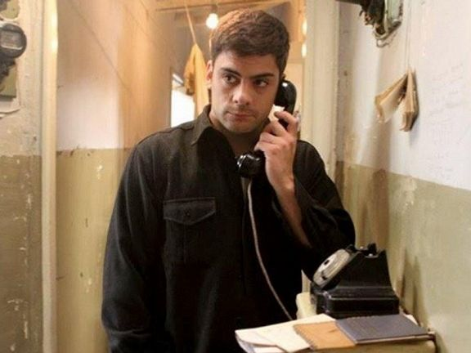
Autor fotografie: Pervyj kanal

Šťastný princ a Dovlatov
The Happy Prince (Šťastný princ)
Historický koprodukční film
2018, 110 minut
Režie, scénář: Rupert Everett
Dovlatov
Ruské drama
2018, 126 minut
Režie, scénář: Alexej German ml.
Film je plný drobností pro znalce dobového prostředí i literatury a režisér možná až zbytečně dovysvětluje reálie pro západní publikum, vyhýbá se však jednoduchému dělení společnosti na "disidenty" a "kolaboranty". Tak jako jeho kamera trpělivě putuje po jednotlivých tvářích a plynule přechází celou scénou, i film zachycuje společnost jako živelný útvar.
Snadno lze uvěřit horníkovi jeho upřímné nadšení pro psaní poezie, jeho zápal se nemusí nijak lišit od vnitřních pnutí umělců intelektuálů. Těm se naopak mnohdy lze s klidným svědomím vysmát. Nejde však o nějakou relativizaci dějin, jen o ponor do jejich útrob, kde věci nejsou černobílé.
Dovlatov touží po psaní a publikování a nevyhýbá se vstupu do Spolku spisovatelů. Ten ale naopak nestojí o Dovlatovovo - z jejich pohledu nihilistické - psaní. A tak místo toho jako podnikový novinář zpovídá kdesi v loděnicích falešného Tolstého, Dostojevského či Puškina a ti mu dávají odpovědi v duchu "správných" sovětských idejí.
Dovlatov je neokázalý portrét umělce, člověka i společnosti v organickém tvaru. Kdo se těmi několika dny uprostřed zasněženého Stalingradu a uprostřed zdánlivé nekonečnosti sovětského bezčasí prodere, neodejde z kina nepoznamenaný. A to je úkol umění. Nhhhhhh

